2012学年
第一学期
绍兴一中 阶段性测试试题卷
高二生物
一、选择题（共50小题，1-40每小题1分，41-50每小题2分，且每题只有一个最确切答案）
- 糖类、脂肪、蛋白质、核酸共有的元素是
A． C、H、O、N、P B． C、H、O、N
C． C、H、O D． O、H
- 下列叙述并非生物体中水的生理作用是
A.各种离子和分子的良好溶剂 B. 缓和生物体温度的变化
C.代谢反应与物质运输的主要介质 D. 维持生物体的酸碱平衡
- 已知Mn²⁺是许多酶的活化剂，例如它能激活硝酸还原酶，当缺Mn²⁺时，植物就无法利用硝酸盐，这说明无机盐的离子
A．对维持细胞的形态和功能有重要作用 B．对维持生物体的生命活动有重要作用
C．对调节细胞内的渗透压有重要作用 D．是细胞内某些复杂化合物的重要组成成分
- 如果要验证ATP能否使一离体的新鲜骨骼肌收缩，下列选项不符合实验要求的是：
A．可滴加生理盐水作为对照
B．待肌肉本身的ATP消耗完后再进行实验
C．先滴加ATP溶液观察，然后滴加生理盐水
D．先滴加生理盐水观察，然后滴加ATP溶液
- 下列分子中，不属于构成生物体蛋白质的氨基酸的是
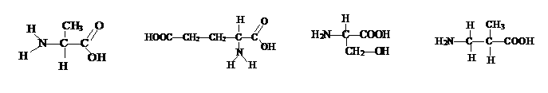
A B
C D
- 2009年3月底至4月中旬开始,墨西哥、美国等世界多国接连爆发甲型H1N1型流感，我国多个地方报告了甲型H1N1流感聚集性病例，疫情严重，影响甚剧，那么你认为甲型H1N1流感病毒与大肠杆菌最明显的区别是：
A. 有无成形的细胞核 B. 有无细胞结构 C. 有无细胞壁 D. 有无遗传物质
- 下列关于生物膜的叙述中，不正确的一项是
A．膜的基本骨架是脂双层
B．生物膜的结构特点是具有一定的流动性

C．生物膜的功能特性是选择透过性
D．高尔基体膜和细胞膜既是单层膜又是结构上具有直接联系
- 下列各种糖类物质中，既存在于动物细胞内又存在于植物细胞内的是
A．淀粉和核糖 B．葡萄糖、核糖和麦芽糖
C．核糖、脱氧核糖和葡萄糖 D．糖元、乳糖、蔗糖
- 用化学分析法测得某有机物的化学成分及含量如下表所示，则该物质最可能是
元素 | C | O | N | H | S | Fe
含量（%） | 92.393 | 3.518 | 2.754 | 1.214 | 0.006 | 0.006
A．核酸 B．脂肪 C．蛋白质 D．糖类
- 下列显微镜操作的方法中，正确的一组是
(1)对光时，阳光照在反光镜上，视野越亮越好
(2)在进行低倍物镜与高倍物镜的转换时，扳动物镜转动较省力
(3)使用完毕之后，要用干布拭去载物台上的水和脏物
(4)装箱之前，应下降镜筒，使物镜插入通光孔中
(5)取、放显微镜时，要左手托镜座、右手握镜臂，并且要轻拿轻放
A. (1) (2) (3) B. (1) (2) (4) C. (3) (5) D. (2) (3) (4)
- 氨基酸缩合后生成水分子中的氢原子来自氨基酸的
A. 羧基 B. 氨基 C. R基 D. 氨基和羧基
- 一条多肽链共有肽键99个，则它含有的–NH₂和–COOH的数目至少是
A．110、110 B．109、109 C．9、9 D．1、1
- 现有氨基酸800个，其中氨基总数为810个，羧基总数为808个，则由这些氨基酸合成的含有2条肽链的蛋白质共有肽键、氨基和羧基的数目依次分别为
A．798、2和2 B．799、1和1 C．798、12和10 D．799、11和9
- 生物体内的蛋白质千差万别，其原因不可能是
A．组成肽键的化学元素不同 B．组成蛋白质的氨基酸种类和数量不同
C．氨基酸排列顺序不同 D．蛋白质的空间结构不同
- 所有原核细胞都具有
A．线粒体和核糖体 B．细胞膜和叶绿体
C．内质网和中心体 D．细胞膜和核糖体
- 下列面料中，从物质组成的主要化学成分上看，不属于同类的是
A．毛织品 B．丝织品 C. 棉麻织品 D．皮革制品
- 把一块生物组织捣碎后进行化学分析，得知含水、蛋白质、DNA和糖元，判断该组织是
A．小麦的 B．家兔的 C．病毒的 D．细菌的
- 下列图中能正确表示细胞膜的亚显微结构的是
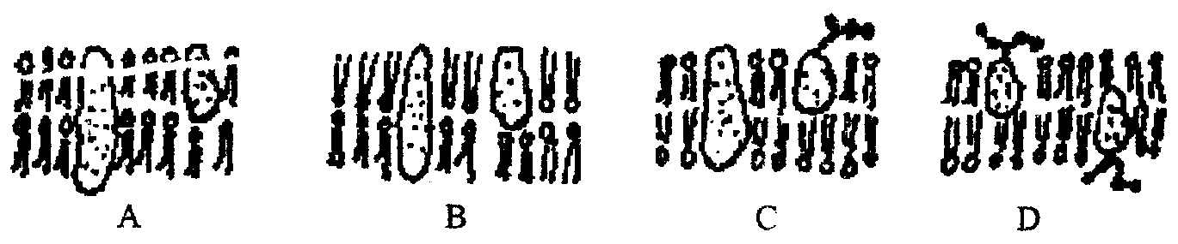
- 细胞膜的外表，有一层由细胞膜上的蛋白质与多糖结合形成的糖蛋白，叫做糖被。它在细胞的生命活动中具有重要的功能。下列各种生理功能的完成，与其有密切关系的是
①使细胞与周围环境分开 ②对O₂的运输 ③主动转运 ④人体免疫细胞识别外来侵入物
⑤卵细胞膜表面对同物种精子的识别
A．③⑤ B．④⑤ C．①③⑤ D．①②⑤
- 南宋诗人杨万里有这样一首诗：“毕竟西湖六月中，风光不与四时同。接天莲叶无穷碧，映日荷花别样红。”使荷叶呈绿色，荷花呈红色的物质各分布在
A．叶绿体和细胞质 B．叶绿体和线粒体
C．叶绿体和液泡 D．细胞核和细胞质
- 下列物质中，不在核糖体上合成的是
A．麦芽糖酶 B．核糖核酸 C．胰岛素 D．载体蛋白
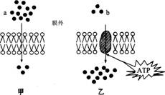
- 如图所示小肠绒毛上皮细胞中的细胞膜对不同物质的转运(每种转运的方向由箭头表明，黑点的数量代表每种物质的浓度)，下列叙述正确的是：
A. a物质可能是氧气，b物质可能是葡萄糖
B. a物质可能是水， b物质可能是甘油
C. a物质可能是胆固醇，b物质可能是氧气
D. a物质可能是葡萄糖，b物质可能是氨基酸
- 下列细胞或细胞结构中能合成多糖的最全面的一组是
①叶绿体 ②肝细胞 ③高尔基体 ④核糖体 ⑤骨骼肌
A．①②③④⑤ B．①③⑤ C．②③⑤ D．①②③⑤
- 关于细胞器的界定，目前有两种意见，其中之一认为，细胞器是细胞内以膜和细胞质隔离的相对独立的结构.根据这种界定，下列哪种结构不能称为细胞器
A．细胞核 B．核糖体 C．内质网 D．高尔基体
- 关于细胞的叙述，不正确的是
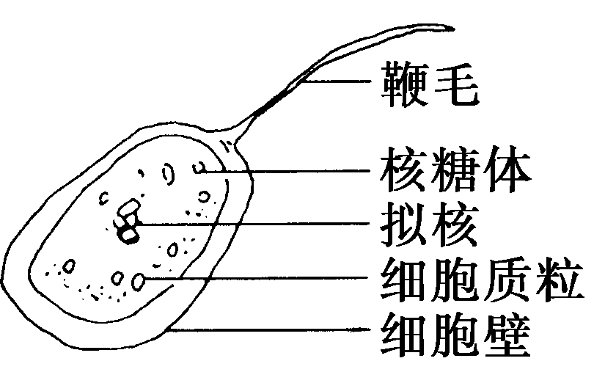
A．细胞核内存在易被碱性染料染成深色的物质
B．核仁是和核糖体的形成有关的细胞器
C．核孔是mRNA、酶等大分子物质进出细胞核的通道
D．核膜的基本骨架是脂双层
- 右图所示最可能是哪一类生物或细胞的模式图
A．哺乳动物精子 B．草履虫
C．病毒 D. 细菌
- 下列结构中的遗传物质，能形成染色体的是
A．叶绿体与线粒体中的DNA B．受精卵细胞核内的DNA
C．细菌与蓝藻体内的DNA D．病毒体内的DNA或RNA
- 银杏和大熊猫都被誉为生物界的“活化石”，它们的细胞中共有的结构是：
①细胞壁 ②细胞膜 ③线粒体 ④叶绿体 ⑤内质网 ⑥核糖体 ⑦中心体
A. ①②⑥⑦ B. ②③⑥⑦ C. ②④⑤⑥ D. ②③⑤⑥
- 据测定，世界著名重量级拳王――霍利菲尔德平均每次出拳的力量高达200磅，试问能引起如此之高的拳击力量的直接供能物质是
A. 人体细胞内的ATP B. 饮食中的ATP
C. 人体细胞内的糖类 D. 人体细胞内的脂肪
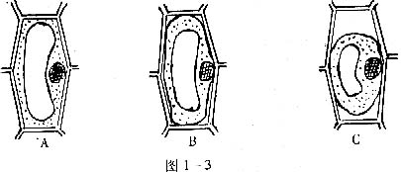
- 将三片紫色洋葱鳞片叶放在某一浓度的蔗糖溶液中，制成临时装片，放在显微镜下观察，分别呈现三种细胞状态，如图，你认为这3个细胞在放入溶液之前，其细胞液的浓度依次是：
A．A>B>C B．A<B<C
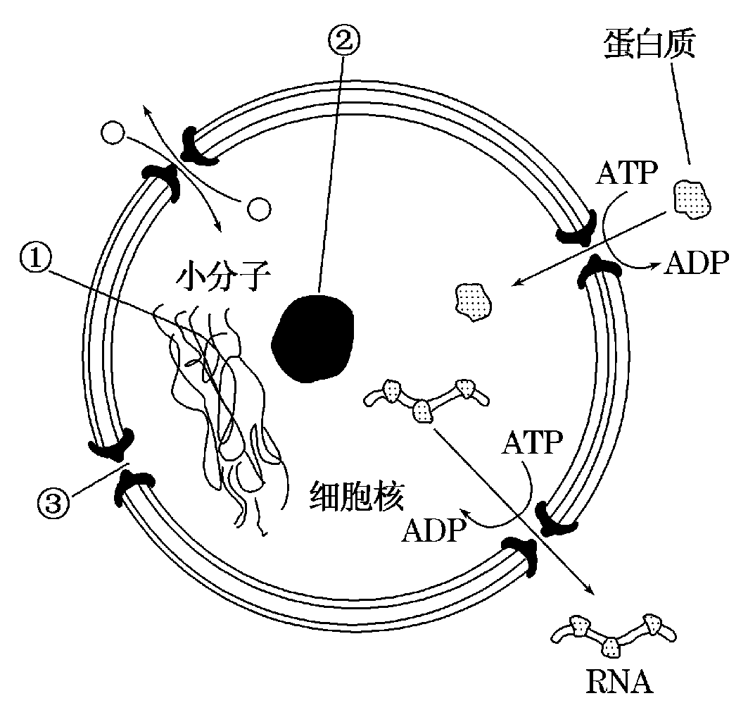
C．B>A>C D．B<A<C
- 若线粒体功能受损，则下列细胞的功能受影响最大的是
A．红细胞吸收葡萄糖
B．小肠上皮细胞吸收水
C．神经细胞吸收K⁺
D．水分子通过细胞壁
- 右图表示细胞核结构模式图，下列有关叙述正确的是
A．①是由DNA和蛋白质组成的环状结构
B．②是产生核糖体、mRNA和蛋白质的场所
C．核膜由三层磷脂分子组成，蛋白质、RNA等生物大分子可以穿过核膜进出细胞核
D．核孔对物质的运输具有选择性
- 医院确认糖尿病的常用方法及结果是
A. 加入本尼迪特试剂，出现红黄色
B. 加入碘—碘化钾溶液，出现蓝色
C. 加入苏丹Ⅲ染液，出现橙黄色
D. 加入双缩脲试剂，出现紫色
- 实验表明，K⁺不能通过磷脂双分子层的人工膜，但如果在人工膜中加入少量的缬氨霉素（含12个氨基酸的脂溶性抗生素）时，K⁺则可以通过膜从高浓度移向低浓度处，这种物质通过膜的方式是
A. 自由扩散 B. 协助扩散
C. 主动运输 D. 胞吞作用
- 生物体细胞的体积趋向于小的原因是
A．小的细胞生活力强 B．小的细胞代谢旺盛
C．小的细胞有利于物质交换和通讯 D．小的细胞分裂更快
- 从一动物细胞中得到两类大分子有机物ｘ、ｙ，已知细胞中ｘ的含量大于ｙ，用胃液处理，ｘ被分解而ｙ不变。ｘ含有化学元素N，有的还含有S，ｙ含有化学元素N和P，它们与碘都没有颜色反应，细胞膜上有ｘ而无ｙ。下列有关ｘ、ｙ的叙述，错误的是：
A．ｘ可能是蛋白质
B．ｙ的基本组成单位可能是核苷酸
C．细胞膜上的ｘ可能是载体
D．ｙ只存在于细胞核中
- 下列关于ATP的叙述中，正确的是：
A．ATP分子中所有化学键都储存着大量的能量，所以被称为高能磷酸化合物
B．三磷酸腺苷可简写为A～P–P～P
C．ATP中大量的能量都储存在腺苷和磷酸基团中
D．ATP中大量的能量储存在高能磷酸键中
- 下列有关细胞器的叙述，正确的是
A．溶酶体含有多种水解酶，能分解衰老、损伤的细胞器
B．核糖体是噬菌体、细菌、酵母菌唯一共有的细胞器
C．原核生物的细胞结构中无线粒体，只能通过厌氧呼吸获取能量
D．性激素在核糖体合成后，进入内质网进行加工
- 根据下列概念图作出的判断，不正确的是：
A．若甲中a和b分别代表乳酸杆菌和蓝细菌，d可以代表原核生物
B．乙图能体现酶(c)、蛋白质(a)和固醇类物质(b)的关系
C．丙图表示糖(b)和糖元(a)的关系
D．丁图可体现出细胞（c）、核糖体(a)和线粒体(b)的关系
- 蔗糖分子不能透过细胞膜，但利用蔗糖和醋酸溶液可将蒜瓣腌糖醋蒜，这是因为
A．蔗糖分子分解后才被细胞吸收
B．腌制时间长，蔗糖分子缓慢的进入细胞
C．醋酸分子破坏了细胞膜，使其失去了选择透过性，蔗糖进入细胞
D．蔗糖分子只存在于活细胞的间隙中
- 一位农民种植的某块农田小麦产量总是比邻近地块的低。他怀疑该农田可能是缺少某种元素，为此将该块肥力均匀的农田分成面积相等的五小块，进行田间实验。除施肥不同外、其他田间处理措施相同。实验结果如下表
地 块 | 甲 | 乙 | 丙 | 丁 | 戊
施肥情况 | 尿素 | 磷酸二氢钾 | 磷酸二氢铵 | 硫酸铵 | 不施肥
小麦收获量 | 55.56 | 65.26 | 56.88 | 55.44 | 55.11
从表中可判断，该农田最可能缺少的元素是
A．K B．N C．P D．S
- 赖氨酸的分子式为C₆H₁₄O₂N₂，则赖氨酸的R基为
A．—C₄H₁₀N B．—C₄H₁₀O C．—C₄H₁₀ON D．—C₅H₁₁N
- 细胞中各种细胞器的形态、结构不同，在功能上也各有分工。以下对几种细胞器的说法正确的是：
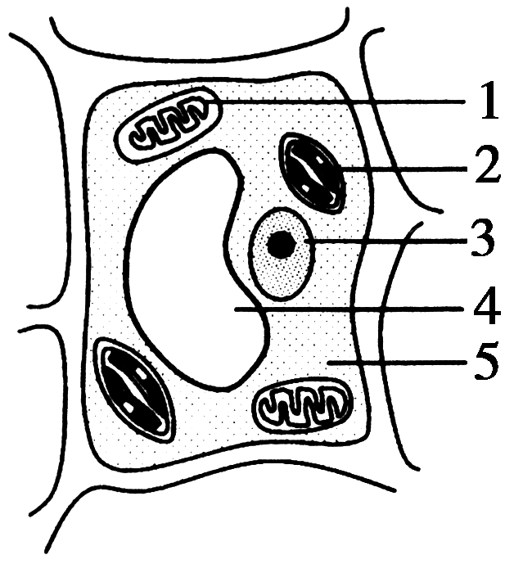
放大
① ② ③ ④ ⑤

A．所有真核细胞中都含有图示的五种细胞器
B．①与③之间膜成分相互转化的基础是生物膜具有一定的流动性
C．可以直接在光学显微镜下观察到的结构有②和④
D．蓝细菌可在④中进行光合作用
- 右图为某高等植物叶肉细胞结构模式图，有关叙述不正确的是
A．图中能产生ATP的结构有1、2、5
B．1中产生的一分子CO₂扩散出来进入2中被利用，穿过的脂双层数为4层
C．2与4中都含有与光合作用有关的色素
D．3是遗传物质储存和复制的主要场所，是细胞遗传特性和细胞代谢活动的控制中心
- 将一个细胞中的磷脂成分全部抽提出来，并将它在空气—水界面上铺成单分子层，结果发现这个单分子层的表面积相当于原来细胞膜表面积的两倍。这个细胞很可能是
A．人的白细胞 B．鸡的红细胞 C．蛔虫的体细胞 D．大肠杆菌细胞
- 某科学家在研究细胞膜运输物质时发现有四种关系，分别用下列四种曲线表示在研究具体的物质X时，发现与曲线②和④相符，试问：细胞膜运输物质X的方式是
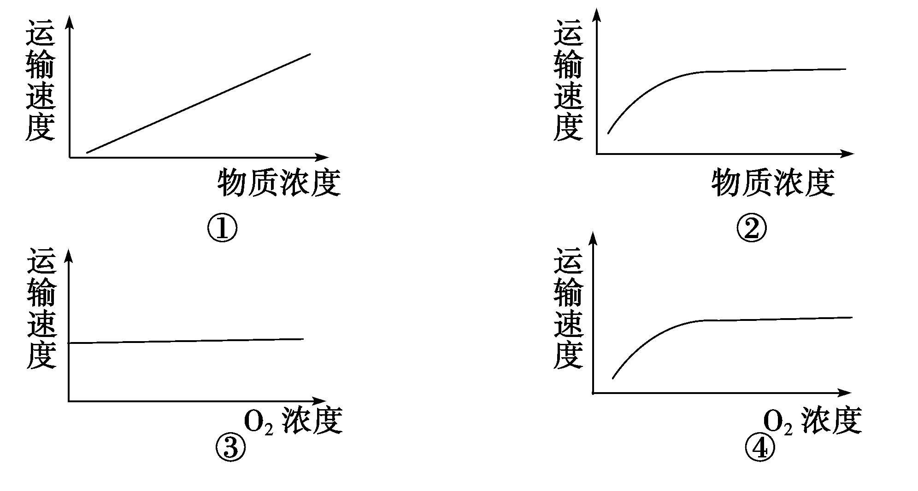
A. 主动运输 B. 自由扩散 C. 胞吞 D. 胞吐
- 人体组织细胞可以从组织中吸收甘油，其吸收的量主要取决于
A．细胞周围的组织液中甘油的浓度
B．细胞膜上载体的数量
C．细胞呼吸作用的强度
D．细胞膜上载体的种类
- 某学生将2.5％的NaCl滴加在载玻片上的蚕豆表皮上，观察到植物细胞的质壁分离。2小时后企图再次观察时却发现理想的视野找不到了，原因是
A. 错拿了对照样品
B. 溶质颗粒被缓慢吸收，使水分再度进入细胞
C. 时间过长，细胞壁也收缩了
D. 2小时前观察到的现象是假象
- 狼体内有a种蛋白质，20种氨基酸；兔子体内有b种蛋白质，20种氨基酸。狼捕食兔子后，狼体内的一个细胞中含有的蛋白质种类和氨基酸种类最可能是
A．a+b，40 B．小于a，20 C．大于a，20 D．b，20
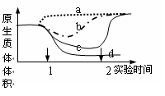
- 上图表示以洋葱表皮为材料，用清水、0.3g/mL蔗糖溶液、0.5g/mL蔗糖溶液、0.3g/mL尿素溶液进行相关实验（时间1表示开始用四种溶液分别处理洋葱表皮；时间2表示开始用清水处理洋葱表皮），测得该细胞原生质体体积变化，图中代表0.3g/mL尿素溶液处理结果的是

A．a B．b
C. c D. d

二、非选择题
- （9分）我国中科院上海生化所于1982年5月合成了一种具有镇痛作用而又不会像吗啡那样使病人上瘾的药物——脑啡肽，下面是它的结构简式。
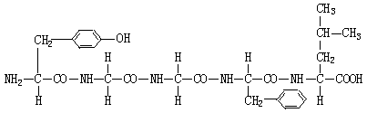
脑啡肽的合成是采用的蛋白质工程技术，这是在生物发展分子水平上的又一突破。请根据此化合物的结构分析回答：
（1）写出下列基团的结构式：羧基 ，氨基 。
（2）该图所示化合物的名称是
（3）脑啡肽由_____________种氨基酸通过_____________反应形成的,其反应场所为 。
（4）如果图中氨基酸的平均相对分子质量为130，则该化合物的相对分子质量是 。
（5）蛋白质分子结构复杂，经加热、X射线、强酸、强碱、重金属盐等的作用，引起蛋白质的变性，其原因主要是 。
（6）请将上述化学式中的肽键全部用虚线框在答题纸上标示出来。
- （6分）请据图分析完成下列问题：
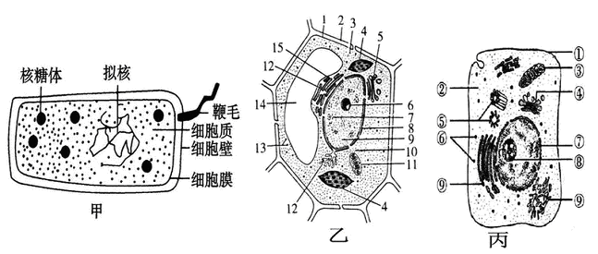
（1）判断甲、乙、丙几个细胞中属于原核细胞的是_______________________________，判断的主要依据为 _______________________________________________________。
（2）图中丙细胞合成脂质的场所是[ ] ，与动物细胞需氧呼吸有关的细胞器是(填名称) ________ 。
（3）若图中乙细胞是洋葱的根毛细胞，则图中不应该具有的结构是(填编号) 。
(4）如果图中乙细胞是低等植物细胞，则图中还应该有的细胞器是(填编号) 。
- （12分） 如图是甲状腺细胞摄取原料合成甲状腺球蛋白的基本过程，试回答：
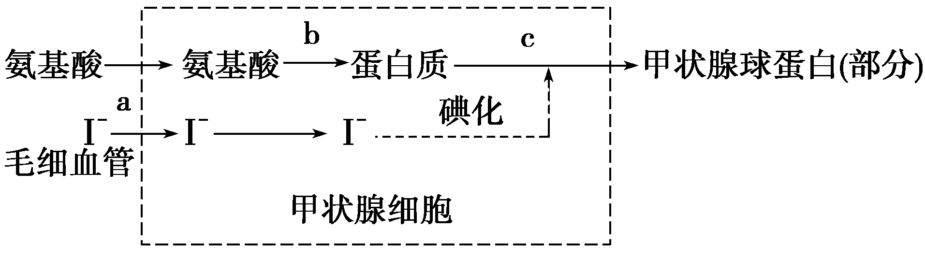

（1）细胞内的碘浓度远远高于血浆中碘浓度，这表明a过程是一种 方式。
（2）与c过程有关的细胞器是 。甲状腺球蛋白分泌出甲状腺细胞的方式为 ，从合成到分泌出细胞，其穿膜层数为 层。
（3）细胞内各种生物膜在结构上存在着直接或间接的联系。与下图中③不直接相通，但膜成分最为相似的是［ ］ 。
（4）用含3H标记的氨基酸注射到如图细胞中，则出现³H的部位依次为（用图中序号表示） 。
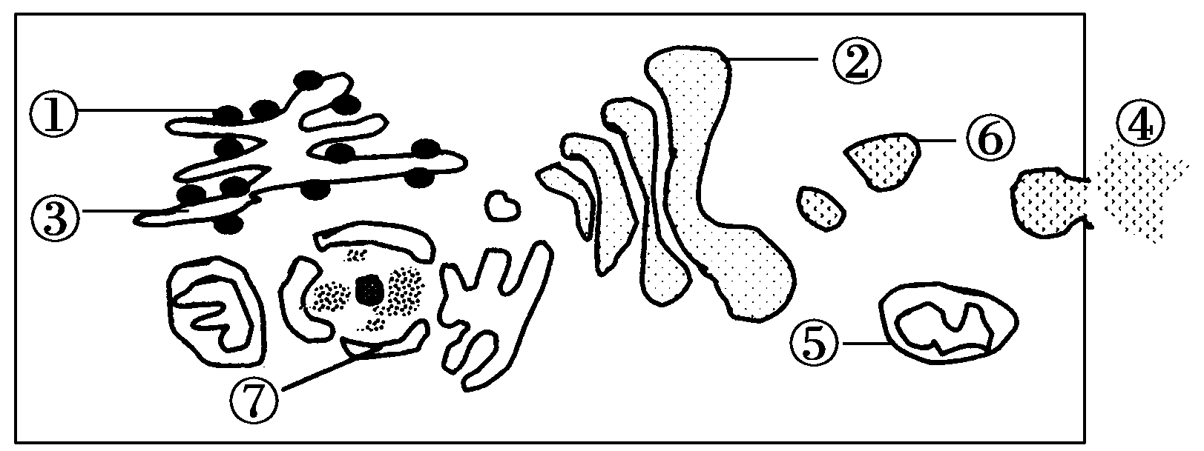

- （13分）蛋清的主要成分是蛋白质，请利用下列材料，设计一个实验来鉴定人的唾液中含有的唾液淀粉酶的化学本质。
实验材料：0.1g/mL的NaOH溶液，0.01g/mL的CuSO₄溶液，鸡蛋，水，小烧杯，玻璃棒，试管，滴管和滴瓶，镊子，脱脂棉。
实验原理： 。
实验步骤：
(1)制备蛋清液：取少量蛋清注入小烧杯中，加入30mL清水，用玻璃棒调匀，备用。
(2)取唾液：清水漱口，口含脱脂棉，片刻取出，将其中的唾液挤到小烧杯中，备用。
(3) 取两支试管，编上编号A、B， 。
(4) 向2支试管中各加入2ml的 。
(5)再向两试管中加入3～4滴0.01g/mL的CuSO₄溶液振荡。
(6) 。
实验结果预测： 。
实验结果分析：两试管中均含有 。由于唾液的主要成分是水和唾液淀粉酶。
因此，根据实验结果可以证明 。
- 回答问题：加蛋清的试管在实验中起 作用。

参考答案

1-40每小题1分，41-50每小题2分
题号 | 1 | 2 | 3 | 4 | 5 | 6 | 7 | 8 | 9 | 10
答案 | C | D | B | C | B | B | D | C | C | C
题号 | 11 | 12 | 13 | 14 | 15 | 16 | 17 | 18 | 19 | 20
答案 | D | D | C | A | D | C | B | C | B | B
题号 | 21 | 22 | 23 | 24 | 25 | 26 | 27 | 28 | 29 | 30
答案 | B | A | D | B | B | D | B | D | A | A
题号 | 31 | 32 | 33 | 34 | 35 | 36 | 37 | 38 | 39 | 40
答案 | C | D | A | B | C | D | D | A | B | C
题号 | 41 | 42 | 43 | 44 | 45 | 46 | 47 | 48 | 49 | 50
答案 | A | A | A | C | D | A | A | B | B | B
51（9分，一空一分）
（1） -COOH -NH₂
（2） 五肽
（3） 4 脱水缩合 核糖体
（4） 578
（5）蛋白质中有些键被破坏，其空间结构发生变化，丧失了生物活性。
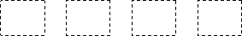
（6）
52、（6分,一空一分）
（1） 甲 甲无核膜包被的细胞核 （回答到相类似的意思就可以得分）
（2）[9] 内质网 ， 线粒体
（3） 4 ⑤

53、(12分，一空两分)
（1）主动运输
（2）内质网、高尔基体、线粒体 胞吐 0
（3）[②] 高尔基体
（4）①③②⑥④_ _
54、（13分 最后三空一空一分，其余一空两分）
实验原理：蛋白质与双缩脲试剂发生作用，可以产生紫色反应
(3)分别加入等量蛋清液和唾液
(4) 0.1g/mL的NaOH溶液,振荡
(6)注意观察两支试管中的溶液颜色的变化
结果预测:两支试管都出现紫色物质
结果分析:蛋白质 唾液淀粉酶是蛋白质 对照

